Студия «Дизайн» Ворожова Т.В.

26 декабря 2020 года группа № 3, 11.00-11.45

Тема занятия «История техники «Батик»» занятие 2

**Доброе утро всем. Сегодня у нас свами новая тема. Посмотрите какие изумительные картины:**

**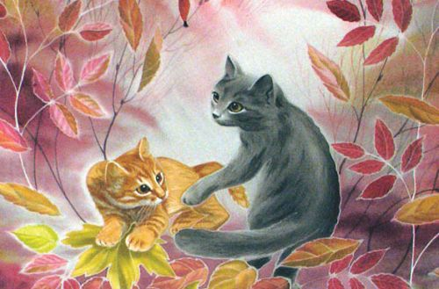**

**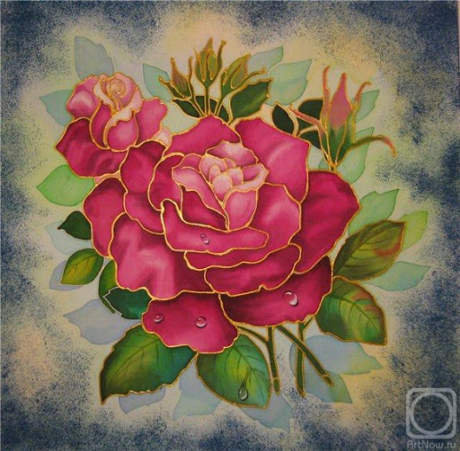**

**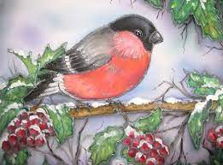**

**Оказывается эти картины выполнены в технике *Батик.***

**Ба́тик** — ручная роспись по ткани с использованием резервирующих составов.

Техника ручной росписи по ткани – **батик** – получила активное развитие в Индонезии, на острове Ява. Слово «batik» переводится с индонезийского языка как «капля воска». Специфика такой росписи заключается в том, что на ткань – используется хлопок, шелк, синтетика или шерсть — наносится красящее вещество с использованием воска или бензина, чтобы предотвратить ее растекание и обозначить границы рисунка. Различают разнообразные способы выполнения росписи техникой батик:

* горячий батик представляет собой нанесение горячего воска на места, которые не должны быть затронуты краской, после нанесения росписи воск удаляют.
* Техника холодный батик предполагает использование специального материала в качестве резервирующего вещества (ограничителя), не требующего нагревания (поэтому и холодный). Подобная техника требует кропотливой работы, наносится одним слоем, в сравнении с горячим батиком. Холодный батик позволяет получить рисунок, напоминающий изображение, сделанное мокрой акварелью. Родиной холодного батика считается Россия, потому что именно здесь изобрели состав, не требующий нагревания.
* Свободная роспись по ткани представляет собой нанесение уникальных узоров без применения резервирующего вещества.
* Техника «Бандан» или узелковая техника, когда на ткани в определенных местах завязывали узлы, после чего она опускалась в красящий раствор. Вещи, выполненные в этой технике, были очень популярны во времена [хиппи.](http://lubopitnie.ru/dobrodushnyie-nigilistyi-kto-takie-hippi/)[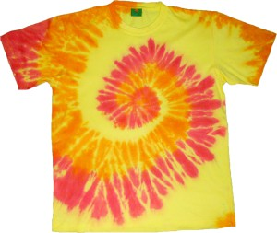](http://lubopitnie.ru/wp-content/uploads/2015/10/batik-10.jpg)[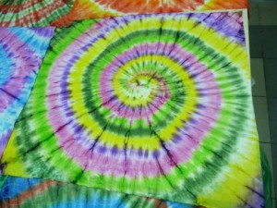](http://lubopitnie.ru/wp-content/uploads/2015/10/batik-9.jpg)

Каждый тип росписи развивался, претерпевал изменения, техника нанесения постоянно совершенствовалась (и продолжает совершенствоваться).[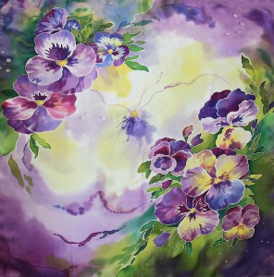](http://lubopitnie.ru/wp-content/uploads/2015/10/batik-3.jpg)

Несмотря на то, что батик возродили и начали активно использовать индонезийцы, ручная роспись по ткани появилась еще в Китайской империи тысячелетия назад. Известный китайский шелк окрашивали в данной технике, получая образцы, будоражащие воображение своей красотой! А знаменитый Шелковый путь распространил эти произведения по всему миру. Широкое распространение роспись по ткани получила в Индии и Японии. Каждая страна изображали на полотнах свойственные ей узоры: Япония отличалась широким распространением узелковой техники батика, Индия использовала штампы из дерева и кисти.[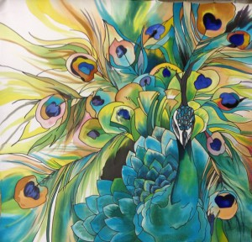](http://lubopitnie.ru/wp-content/uploads/2015/10/batik-5.jpg)

Но небывалого совершенства в исполнении техники батик достигли индонезийцы.  Местные мастера создавали настоящие произведения искусства, на которые могли уходить годы. Именно поэтому первую одежду с росписью в технике батик носили исключительно люди аристократического происхождения, которые иногда и сами расписывали ткань, реализуя свои творческие способности.[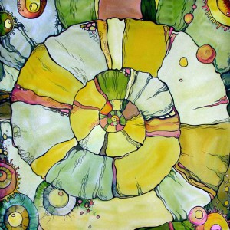](http://lubopitnie.ru/wp-content/uploads/2015/10/batik-6.jpg)

Индонезийцы вкладывали глубокий смысл в роспись на ткани, они считали, что сотворенные вручную полотна обладают магической силой, а такая процедура была частью ритуалов поклонения богам. Каждая индонезийская девушка должна была иметь в своем приданном вещь, расписанную вручную. Сегодня жители о. Ява носят одежду, выполненную в данной технике, для них она абсолютно естественна, но те, кто приезжает в Индонезию, не перестают восхищаться вещами с искусной росписью, в которые одеты местные жители.[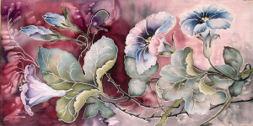](http://lubopitnie.ru/wp-content/uploads/2015/10/batik-7.jpg)

Бесподобные работы индонезийских мастеров активно распространялись по всему миру, и к 17 веку роспись батик достигла Европы, где позже были изобретены новые способы работы с тканью и воском, позволяющие вывести технику на новый уровень. К 19 веку расписные ткани стали изготавливать по всему миру, а традиционным способам выполнения данной техники на смену пришли новые, значительно облегчающие процесс нанесения рисунка на ткань.[](http://lubopitnie.ru/wp-content/uploads/2015/10/batik-8.jpg)

Вот какая замечательная техника существует и в наше время. Каким же образом появляется батик? Для вас два видеосюжета, посмотрим:

<https://www.youtube.com/watch?v=BVttbJ8qorg>

<https://www.youtube.com/watch?v=ZLxk6lFOvwk>

Сегодняшнее занятие подошло к концу. Ваше задание –изготовить материалы и инструменты для работы в технике Батик, специальные краски можно заменить на обычные акварельные, а резервирующий состав купить отдельно. Если у вас возникнут трудности или вопросы – пишите, звоните. Номер электронной почты [tanuhav2200@gmail.com](mailto:tanuhav2200@gmail.com) или на номер в [WhatsApp 89045467366.](https://www.whatsapp.com/" \t "_blank)